Проблемно-ориентированный анализ деятельности
школьного методического объединения учителей математики, физики и информатики
МБОУ «СОШ №15» за 2017 – 2018 учебный год

Цель анализа: выявить степень эффективности работы методического объединения и её роль в повышении профессиональной компетенции педагогов.
Деятельность ШМО в 2017 – 2018 учебном году строилась в соответствии с планом методической работы школы.
В состав ШМО входит 6 учителей.
Учителя ШМО работали по теме «Реализация системно – деятельностного подхода в преподавании математики, физики и информатики в условиях перехода на ФГОС второго поколения».

В качестве основных задач работы ШМО были выдвинуты следующие:
1.Продолжать обновление и углубление теоретических и практических знаний по вопросам введения ФГОС
второго поколения и проекта концепции развития российского математического образования.
2.Изучать теоретические основы современных образовательных технологий и организации деятельности педагогов
по апробации эффективных приёмов, методов, педагогических средств, ориентированных на овладение
учащимися учебно – познавательными и другими компетенциями в образовательном процессе.
3.Повышать профессиональное мастерство педагогов через профессиональную подготовку, участие в творческих
мастерских, конкурсах, использование современных информационных технологий.
4.Продолжать изучение опыта работы учителей начальной школы.
5.Совершенствовать технологии и методики работы с одаренными детьми.
Все поставленные задачи способствовали достижению цели: «Повышение эффективности преподавания математики, физики и информатики через применение системно–деятельностного подхода, непрерывное совершенствование профессионального уровня и педагогического мастерства. Создание условий для развития успешности одаренных детей».
Поставленные перед учителями ШМО задачи решались через совершенствование методики проведения уроков, индивидуальной и групповой работы со слабоуспевающими и одарёнными учащимися, коррекцию знаний на основе диагностической деятельности учителя, развитие способностей учащихся, повышение у них мотивации к обучению, а также создание условий для повышения уровня квалификации педагогов.
Анализ условий:
Состав методического объединения

№ п/п | ФИО учителя | Образование | Специальность | Пед. стаж | Квалификация | Год аттестации
1 | Аникина Анна  Ивановна | Высшее | Учитель математики | 46 | I категория | 2017
2 | Видинеева Светлана Викторовна | Высшее | Учитель информатики | 26 | Высшая | 2014
3 | Ларикова Ольга Владимировна | Высшее | Учитель математики | 27 | I категория | 2014
4 | Васильева Елена Сергеевна | Высшее | Учитель математики,  информатики | 10 | I категория | 2016
5 | Шаманская  Светлана  Владимировна | Высшее | Учитель математики, информатики | 14 | Высшая | 2016
6 | Попова  Светлана  Юрьевна | Высшее | Учитель физики | 30 | I категория | 2016

Анализ данных, приведённых в таблице, позволяет сделать вывод о том, что в МО работают опытные, квалифицированные специалисты. 100 % учителей имеют высшее образование.
Два учителя имеет высшую квалификационную категорию (33%), четыре учителя – I категорию (67 %). 50 % педагогов имеют стаж работы от 20 до 30 лет, 17 % более 30 лет, 33 % – до 20 лет. Средний стаж работы составляет 25,5 лет.
Вывод: Анализ динамики профессионального уровня педагогов в 2017 – 2018 учебном году позволяет сделать вывод о его стабильности, основную часть педагогического коллектива составляют опытные учителя с большим стажем работы, обладающие высоким профессиональным мастерством, имеющие высшую и первую квалификационные категории. Таким образом, в школе созданы необходимые условия для обеспечения качества образования.

Важным направлением методической работы является постоянное совершенствование педагогического мастерства учителей через курсы повышения квалификации, аттестацию педагогических кадров.

Повышение квалификации педагогов

№  п/п | Ф.И.О. учителя | квалификация | Год  аттестации | Курсы повышения квалификации
 |  |  |  | год | Тема обучения | Базовое учреждение | Результат
1. | Аникина А.И. | I категория | 2017 | 2015-2016 уч.г.  2015-2016 уч.г.  2016-2017 уч.г. | «Урок математики, формирующий универсальные учебные действия»  Обучение педагогов в рамках Школы современного педагога  Обучение педагогов в рамках Школы современного педагога | «Инновационный образовательный центр повышения квалификации и переподготовки «Мой университет»  МАУ ЦРО  МАУ ЦРО | Удостоверение  Сертификат  Сертификат
2. | Васильева Е.С. | I категория | 2016 | 2015-2016 уч.г.  2015-2016 уч.г. | «Урок математики, формирующий универсальные учебные действия»  Обучение педагогов в рамках Школы современного педагога | «Инновационный образовательный центр повышения квалификации и переподготовки «Мой университет»  МАУ ЦОР | Удостоверение  Сертификат
3. | Видинеева С.В. | высшая категория | 2014 | 2015-2016 уч.г.  2015-2016 уч.г.  2015-2016 уч.г.  2016-2017 уч.г.  2016-2017 уч.г. | «Объектно-ориентированное программирование «Lazarus»  «Основы сайтостроения»  Обучение педагогов в рамках Школы современного педагога  «Информатика: теория и методика преподавания в образовательной организации»  «Современные Web-технологии» | г. Томск  АНОДПО ОМУ  г. Томск  АНОДПО ОМУ  МАУ «ЦРО»  ООО Учебный центр «Профессионал» | Удостоверение  Удостоверение  Сертификат  Диплом о профессиональной переподготовке  Сертификат
4. | Ларикова О.В. | I категория | 2014 | 2015-2016 уч.г.  2017-2018 уч.г. | «Урок математики, формирующий универсальные учебные действия»  Обучение педагогов в рамках Школы современного педагога (школа качества) | «Инновационный образовательный центр повышения квалификации и переподготовки «Мой университет»  МАУ ЦРО | Удостоверение
5. | Шаманская С.В. | высшая категория | 2016 | 2017-2018 уч.г.  2017-2018 уч.г. | «Математика. Современные методики преподавания в соответствии с требованиями ФГОС общего образования».  Обучение педагогов в рамках Школы современного педагога  (Школа качества) | Всероссийский научно-образовательный центр «Современные образовательные технологии»,  г. Липецк  МАУ ЦРО | Удостоверение
6. | Попова С.Ю. | I категория | 2016 | 2017-2018 уч.г. | «Преподавание астрономии в школе в условиях перехода на ФГОС второго поколения»  Семинар «Преподавание физики и астрономии в свете ФГОС» | ЦКИП СПО БГУ  БрГУ | Удостоверение  Сертификат

Повышение квалификации педагогов,
прохождение курсовой подготовки учителей. (в %)

Анализ работы педагогов в направлении повышения квалификации показал, что в 2015–2016 учебном году 80% педагогов прошли курсовую подготовку, в 2016–2017 учебном году 50% педагогов ШМО повысили уровень своего мастерства на курсах повышения квалификации, в 2017 – 2018 учебном году 50% педагогов повысили уровень своей квалификации в рамках школы современного педагога и на курсах повышения квалификации.
Все педагоги ШМО имеют удостоверения о прохождении курсовой подготовки при переходе на новые стандарты ФГОС ООО. Таким образом, в направлении повышения квалификации педагогов ведется определенная работа.
Решение: В будущем пытаться сохранить тенденцию по непрерывному совершенствованию уровня педагогического мастерства педагогов.

В 2017–2018 учебном году было проведено 4 заседания, на которых обсуждалось содержание программ; проводился анализ учебной деятельности учащихся; срезовых, контрольных работ по математике, физике и информатике; контролировалось прохождение программного материала. В условиях перехода на ФГОС второго поколения с целью изучения документов и материалов для педагогов ШМО проведен круглый стол по теме: «Методы и приемы технологии проблемного обучения как средство повышения уровня мотивации в условиях ФГОС ООО». В современном образовании акцент ставится на обеспечение становления личности школьника, раскрытие его индивидуальных возможностей, на умения применять знания, на знания как средство развития личности. А для этого необходимо: создавать образовательной среду обучающихся на основе системно–деятельностного подхода, создавать условия для развития познавательной активности обучающихся через использование в работе инновационных приемов и методов, таких как информационные и телекоммуникационные технологии, метод реализации проблемного обучения, практических работ, метод анализа и синтеза, метод тестирования, использование различных форм ИКТ.
В 2016–2017 учебном году количество публикаций различных материалов в различных источниках уменьшилось (10% учителей МО). В 2017-2018 учебном году возросло (50% учителей МО)

Публикации педагогов

№  п/п | Ф.И.О. учителя | 2016-2017 уч.год |  | 2017-2018 уч.год
№  п/п | Ф.И.О. учителя | Тема, форма | Источник | Тема, форма | Источник
1. | Васильева Е.С. |  |  | Статья «Информационные технологии в образовании»  Методическая разработка урока по математике «Формулы» социальная сеть InfoUrok.ru  Методическая разработка «Информационные технологии в образовании» социальная сеть InfoUrok.ru | Сборник  ФГБОУ ВО «Братский педагогический колледж»  https://infourok.ru/urok-po-matematike-formuli-3026950.html  https://infourok.ru/informacionnie-tehnologii-v-obrazovanii-3026953.html
2. | Видинеева С.В. | Статья «Использование технологии интеллекткарт в образовательном процессе» | Сборник  ФГБОУ ВО «Братский педагогический колледж» | Статья «Формирование медиабезопасного поведения детей и подростков в современной информационной среде» | Сборник  ФГБОУ ВО «Братский педагогический колледж»
3. | Ларикова О.В. |  |  | Статья «Проектная деятельность на уроках математики» | Сборник  ФГБОУ ВО «Братский педагогический колледж»

Два педагога МО (33%) имеют собственный профессиональный сайт http://shamanskaya.ucoz.ru , http://olgabratsk.ucoz.ru/ в сети Интернет, где делятся своими методическими разработками с коллегами.
Решение: Продолжать работу по изучение документов, материалов с целью изучения особенностей ФГОС. Внедрять инновационные технологий в процесс обучения.
На протяжении нескольких лет педагоги ШМО принимают участие во всероссийских конференциях, региональных конкурсах, олимпиадах.
Участие педагогов в мероприятиях

№  п/п | Ф.И.О. учителя | 2016-2017 уч.год |  | 2017-2018 уч.год
№  п/п | Ф.И.О. учителя | Мероприятия (тема, уровень участия) | Форма участия | Мероприятия (тема, уровень участия) | Форма участия
1. | Аникина А.И. | Всероссийский конкурс «Информационно-коммуникационные технологии в сфере образования» | Победитель
2. | Видинеева С.В. | II Областной конкурс «ИК – технологии в образовательной деятельности»  IХ Региональная научно-методическая конференция «Аксиосфера современного образования» | Участник  Участник | X региональная научно-методическая конференция «Современное образование: методика, технологии, практика» | Участник
3. | Васильева Е.С. |  |  | Всероссийское тестирование «Росконкурс»  Номинация: «Основы педагогического мастерства»  Номинация: «Инклюзивное образование – путь к индивидуализации образования»  Номинация: «Теория и практика педагогического менеджмента»  Номинация: «Использование информационно – коммуникационных технологий в педагогической деятельности»  X региональная научно-методическая конференция «Современное образование: методика, технологии, практика» | Победитель  Победитель  Победитель  Победитель  Участник
4. | Ларикова О.В. | Всероссийский конкурс «Умната» блиц-олимпиада: «Учитель – профессионал: какой он с точки зрения новых профессиональных стандартов»  I Всероссийский педагогический конкурс «Лучшая методическая разработка в соответствии с ФГОС»  Всероссийская олимпиада «Педагогический успех» в номинации: Профессиональная компетентность учителя математики в условиях ФГОС | Победитель  Победитель  Призер | Всероссийская олимпиада «Подари знание»  Всероссийская олимпиада "Педагогическая практика" в номинации:  Современный урок в среднем общем образовании по ФГОС  X региональная научно-методическая конференция «Современное образование: методика, технологии, практика»  Вебинар: «Организация совместной учебной деятельности с использованием сетевых сервисов на уроках математики, физики, информатики»  Вебинар: «Организация проектной и исследовательской деятельности на уроках математики»  Вебинар: «Технология проектного обучения» | Победитель  Призер  Участник  Участник  Участник  Участник
5. | Шаманская С.В. |  |  | Вебинар: «Организация совместной учебной деятельности с использованием сетевых сервисов на уроках математики, физики, информатики»  Вебинар: «Организация проектной и исследовательской деятельности на уроках математики»  Муниципальный практический семинар «Виртуальный конструктор по математике «Живая Математика 4.3». Презентация лабораторных работ» | Участник  Участник  Выступление с целью обмена опытом

Процент участия педагогов ШМО в мероприятиях различного уровня с целью обмена опытом составил в 2015–2016 учебном году – 80%. В 2016–2017 учебном году участие педагогов МО в мероприятиях различного уровня осталось на прежнем уровне и составило – 75%. В 2017 – 2018 учебном году процент участия педагогов ШМО составил 67%. Однако количество различных мероприятий, в которых учителя обменивались своим опытом в этом учебном году возросло по сравнению с прошлым годом в 2,5 раза.

Количество Процент
мероприятий участия

Анализ данного направления позволил сделать следующие выводы: процент участия педагогов ШМО в мероприятиях различного уровня с целью обмена опытом понизился, но возросло количество мероприятий различного уровня.
Таким образом, в направлении участия педагогов в мероприятиях различного уровня была проделана определенная работа.
Решение: Сохранять тенденцию к активному участию педагогов в мероприятиях различного уровня.

Системный анализ результатов работы школы за 2015-2016, 2016 -2017 учебные года, составленный на основе различных источников информации (администрации школы, руководителей методических объединений, учителей), позволил выявить основную проблему: уменьшение количества учащихся, обучающихся на «4» и «5».
Результативность работы педагогов ШМО показывает, что в 2017–2018 учебном году сохранен достаточный уровень обученности по математике, по алгебре, по геометрии, высокий уровень по информатике и физике.

Результативность работы учителей математики, физики и информатики

№  п/п | Предмет | Показатели |  |  |  |  |  |  |  |  |  |  |  | Выводы по уровню  обученности
№  п/п | Предмет | 2015-2016 уч.г. |  |  |  | 2016-2017 уч.г. |  |  |  | 2017-2018 уч.г. |  |  |  | Выводы по уровню  обученности
№  п/п | Предмет | Успев-сть  % | Качес--тво  % | КО | УО | Успев-сть  % | Качес--тво  % | КО | УО | Успев-сть  % | Качес--тво  % | КО | УО
1. | Математика | 100 | 40 | 1,4 | достаточный | 100 | 42 | 1,42 | достаточный | 100 | 41 | 1,41 | достаточный | Устойчиво достаточный
2. | Алгебра | 100 | 35 | 1,35 | достаточный | 100 | 37 | 1,37 | достаточный | 100 | 41 | 1,41 | достаточный | Устойчиво  достаточный
3. | Геометрия | 100 | 35 | 1,35 | достаточный | 100 | 34 | 1,34 | достаточный | 100 | 38 | 1,38 | достаточный | Устойчиво  достаточный
4. | Информатика | 100 | 73 | 1,73 | высок  ий | 100 | 70 | 1,70 | высокий | 100 | 55 | 1,55 | высокий | Устойчиво высокий
5. | Физика | 100 | 59 | 1,59 | высок  ий | 100 | 58 | 1,58 | высокий | 100 | 64 | 1,64 | высокий | Устойчиво высокий

Результативность работы учителей математики, физики и информатики в диаграммах:

математика алгебра геометрия

физика информатика

Качество знаний по математике осталось на прежнем уровне. Качество знаний по алгебре повысилось на 4% ( с 37% до 41%). Качество знаний по геометрии повысилось на 4% ( с 34% до 38%). Качество знаний по физике повысилось на 6% ( с 58% до 64%). Качество знаний по информатике снизилось на 15% ( с 70% до 55%).
Анализ результативности показывает, что в 2017–2018 учебном году качество знаний сохранено на том же уровне, что и в 2016–2017 учебном году.

Промежуточная аттестация учащихся 5 – 11 классов МБОУ «СОШ № 15» была проведена в соответствии с Положением о формах периодичности и порядке текущего контроля успеваемости и промежуточной аттестации учащихся МБОУ «СОШ № 15» и расписанием промежуточной аттестации в 2017-2018 учебном году.

Сравнительный анализ качества успеваемости по итогам года и промежуточной аттестации
по математике в 5 – 11 классах

Класс | Учитель | Кол-во обучающихся  в классе | Кол-во обучающихся, выполнявших работу | Качество выполнения промежуточной аттестации | Качество успеваемости за 2017 – 2018 учебный год
5А | Шаманская С.В. | 22 | 22 | 36% | 50%
5Б | Ларикова О.В. | 27 | 25 | 28% | 44%
6А | Ларикова О.В. | 26 | 26 | 54% | 46%
6Б | Ларикова О.В. | 22 | 22 | 18% | 23%
7А | Аникина А.И. | 30 | 29 | 35% | 47%
7Б | Аникина А.И. | 26 | 26 | 46% | 42%
8А | Ларикова О.В. | 29 | 29 | 55% | 45%
8Б | Видинеева С.В. | 25 | 25 | 24% | 32%
9А | Аникина А.И. | 17 | 17 | 35% | 29%
9Б | Аникина А.И. | 26 | 25 | 28% | 44%
10А | Аникина А.И. | 14 | 14 | 29% | 36%
11А | Ларикова О.В. | 20 | 20 | 70% | 50%
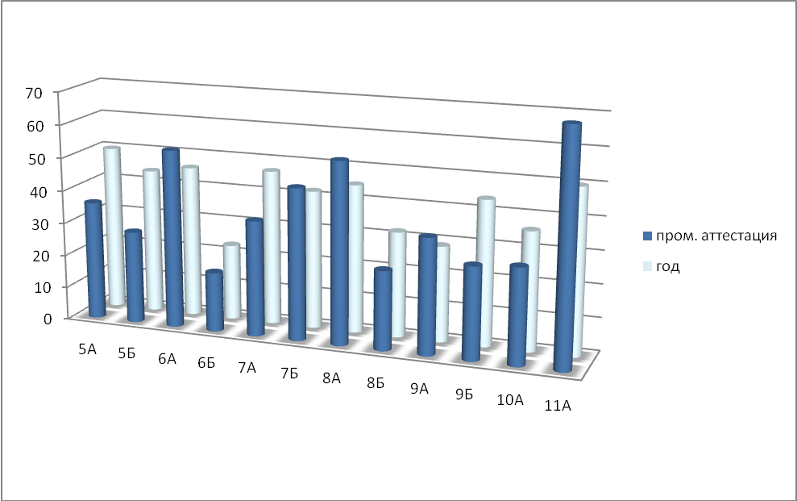

По результатам промежуточной аттестации все учащиеся школы освоили учебные программы по общеобразовательным предметам учебного плана. Успеваемость по школе по математике составила 100% при качестве 39%. Наиболее высокие результаты качества выполнения промежуточной аттестации (свыше 50%) по математике показали учащиеся 6 А класса, 8 А класса, 11А класса (учитель Ларикова О.В.).
Из представленной диаграммы видно, что качество обученности на промежуточной аттестации и итоговое повысили по математике в 5А, 5Б, 6Б, 7А, 8Б, 9Б, 10А классах. Понизили результат по математике в 6А, 7Б, 8А, 9А, 11А классах. Учителям математики необходимо скорректировать свою деятельность на 2018-2019 учебный год с учётом выявленных проблем.
Сравнительный анализ качества успеваемости по итогам года и промежуточной аттестации
по физике в 7 – 11 классах

Класс | Учитель | Кол-во обучающихся  в классе | Кол-во обучающихся, выполнявших работу | Качество выполнения промежуточной аттестации | Качество успеваемости за 2017 – 2018 учебный год
7А | Попова С.Ю. | 30 | 29 | 38% | 53%
7Б | Попова С.Ю. | 26 | 26 | 42% | 50%
8А | Попова С.Ю. | 29 | 29 | 72% | 72%
8Б | Попова С.Ю. | 25 | 25 | 44% | 64%
9А | Попова С.Ю. | 17 | 17 | 47% | 70%
9Б | Попова С.Ю. | 26 | 25 | 72% | 69%
10А | Попова С.Ю. | 14 | 14 | 43% | 43%
11А | Попова С.Ю. | 20 | 20 | 75% | 85%
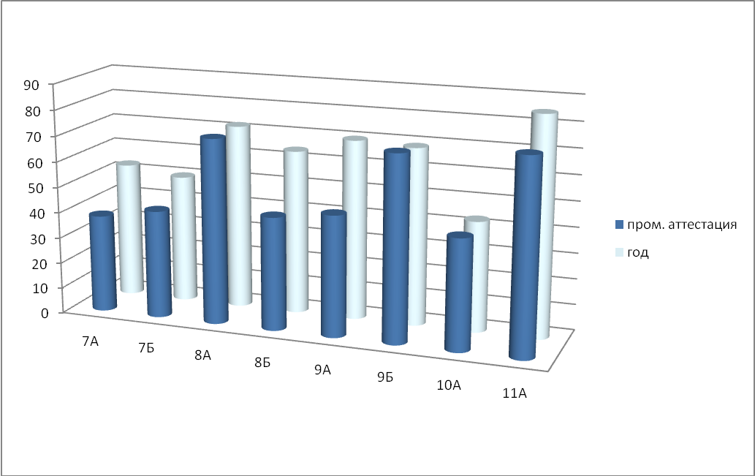

По результатам промежуточной аттестации все учащиеся школы освоили учебные программы по общеобразовательным предметам учебного плана. Успеваемость по школе по физике составила 100% при качестве 56%. Наиболее высокие результаты качества выполнения промежуточной аттестации (свыше 50%) по физике показали учащиеся 8 А класса, 9Б класса, 11А класса ( учитель Попова С.Ю.)
Исходя из представленных диаграмм видно, что качество обученности на промежуточной аттестации и итоговое подтвердилось по физике в 8А классе и в 10А классе. Повысили свои результаты по физике 7А, 7Б, 8Б, 9А, 11А классы. Понизили результат по физике в 9Б классе. Учителю физики необходимо скорректировать свою деятельность на 2018 – 2019 учебный год с учетом выявленных проблем.

В апреле месяце 2017-2018 учебного года в 5 – 6 классах проведены Всероссийские проверочные работы по математике. Проведение осуществлялось в соответствии с нормативными требованиями.

Результаты ВПР в 5 классах:
Работу по математике выполняли 43 человека.

Общая гистограмма отметок
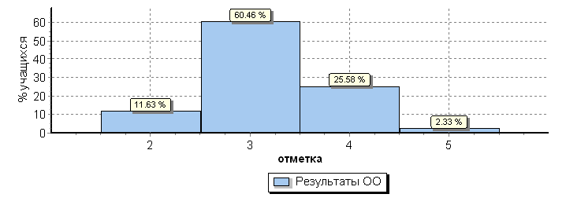

Результативность выполнения ВПР по математике составляет 88,3%, качество выполнения – 27,9 %. Успеваемость по городу – 83,7%, по области – 81%; качество знаний по городу – 42,2%, по области – 40,4%.
Таким образом, анализ результатов показывает, что успеваемость в ОУ выше городских и областных показателей, качество знаний ниже городских и областных показателей.
Анализ результатов данного контроля по математике позволил выработать следующие рекомендации:
- Усилить работу, направленную на формирование представлений о числе и числовых системах от натуральных до
действительных чисел. Оперировать на базовом уровне понятием «обыкновенная дробь».
- Взять на особый контроль формирование умений решать задачи на нахождение части числа и числа по его части,
находить процент от числа, число по проценту от него; находить процентное отношение двух чисел.
3. Развивать пространственные представления. Развивать умения оперировать на базовом уровне понятиями:
«прямоугольный параллелепипед», «куб», «шар».

Результаты ВПР в 6 классах:
Работу по математике выполняли 45 человек.

Общая гистограмма отметок
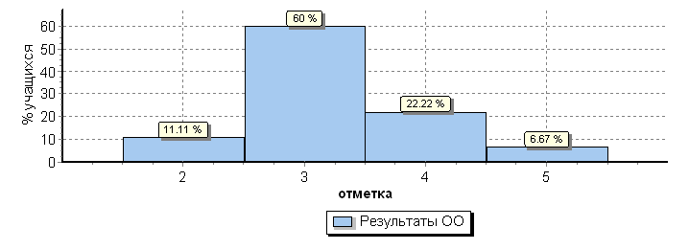

Результативность выполнения ВПР по математике составляет 88,9%, качество выполнения – 28,9 %. Успеваемость по городу – 82,3%, по области – 80,6%; качество знаний по городу – 33,7%, по области – 31,9%.
Таким образом, анализ результатов показывает, что успеваемость в ОУ выше городских и областных показателей, качество знаний ниже городских и областных показателей.
Анализ результатов данного контроля по математике позволил выработать следующие рекомендации:
- Взять на особый контроль формирование умений решать задачи на нахождение части числа и числа по его части, находить процент от числа, число по проценту от него; находить процентное отношение двух чисел.
- Развивать умения оперировать понятием модуль числа, геометрическая интерпретация модуля числа.
- Овладение навыками письменных вычислений. Развивать умение использовать свойства чисел и правила действий с рациональными числами при выполнении вычислений.
- Развивать умение проводить логические обоснования, доказательства математических утверждений.

Работа с одаренными учащимися показывает, что педагоги ШМО достигли определенных результатов: в течении трех лет результативным было участие учащихся школы в городских и всероссийских конкурсах по информатике, математике и физике.
Участие учащихся в мероприятиях различного уровня

 | 2016-2017 уч.год |  |  |  |  | 2017-2018 уч.год
№  п/п | Мероприятие | Класс | Участники | Учитель | Результат | Мероприятие | Класс | Участники |  | Учитель | Результат
1. | Пятый региональный конкурс «IT-технологии» БрГУ  Дистанционный конкурс компьютерного рисунка «Графический вернисаж -2017»  Межрегиональный дистанционный сетевой проект «Безопасная дорога в школу»  Муниципальный дистанционный конкурс «КосмоBitva» | 11А  11А  9А  7А  7А  7А  7А  7Б  7Б  7Б  7Б  7Б | Кальченко Елена  Мухина  Анна  Титовец Алина  Русин Анатолий  Изотова Наталья  Чернявская Валерия  Кугот  Никита  Солодов  Михаил  Степанов Алексей  Простев  Илья  Волков Сергей  Волков Сергей | Видинеева С.В. | призер  III место  призер  III место  призер  II место  призер  III место  призер  III место  призер  III место  призер  III место  призер  III место  призер  III место  призер  III место  призер  III место  победитель  I место | Международный математический конкурс «Кенгуру» | 8Б  8Б  8Б | Максимов Дмитрий  Простев  Илья  Волков Сергей |  | Видинеева С.В. | Призер  Призер  Призер
2. | Всероссийская математическая олимпиада  «Осень - 2016» | 11А  11А  11А  8А  8А  8Б  8Б  8А  8А  6А | Мухина  Анна  Логунцова Мария  Кальченко Елена  Жиперин  Петр  Азаров Даниил  Маликова Карина  Барнышева Юлия  Ганин  Павел  Цыбульский Владимир  Наумов  Роман | Аникина А.И. | победитель  I место  победитель  I место  победитель  I место  призер  II место  призер  II место  призер  II место  призер  II место  призер  III место  призер  III место  призер  III место | Международная олимпиада по математике проекта «Инфоурок»  Всероссийская олимпиада по математике «Мега талант»  Международный математический конкурс «Кенгуру» | 7А  7А  7А  7Б  7А  7Б  7А  7Б  7Б  9Б  7А  7А | Беломестнов Владислав  Беломестно  ва Полина  Герасимов Данил  Чакин  Антон  Домашов Артем  Михайлова Мария  Погодаев Ярослав  Пестов Дмитрий  Дубров  Иван  Маликова Карина  Тукачева Альмира  Домашов Артем | Аникина А.И. |  | Победитель  I место  Победитель  I место  Победитель  I место  Победитель  I место  Призер  II место  Призер  II место  Призер  III место  Призер  III место  Призер  III место  Призер  III место  Призер  Призер
3. | Муниципальная интерактивная игра «Математические старты»  Международная олимпиада по математике «Алгебра VS Геометрия»  Международный математический конкурс «Кенгуру» | 5А  5А  5А  5А  5А  5А  5А  5А  5А  7А  7А  7А | Грушенкова Виталина  Преловская Полина  Мигачев Виктор  Деревягин Артем  Цеплаков Вячеслав  Грушенкова Виталина  Преловская Полина  Мигачев Виктор  Сычева Мария  Маковецкая Татьяна  Кугот Никита  Маковецкая Татьяна  Маковецкая Татьяна | Ларикова О.В. | призер  II место  призер  II место  призер  II место  призер  II место  призер  II место  победитель  I место  победитель  I место  победитель  I место  призер  II место  победитель  I место  призер  II место  призер | Муниципальная игра по математике «След колесницы»  Всероссийская олимпиада по математике «Будь в фокусе» | 6А  6А  6А  6А  6А  6А  6А  6А  6А | Грушенкова Виталина  Преловская Полина  Мигачев Виктор  Деревягин Артем  Цеплаков Вячеслав  Прусакова Алена  Грушенкова Виталина  Преловская Полина  Мигачев Виктор | Ларикова О.В. |  | Победитель  I место  Победитель  I место  Победитель  I место  Победитель  I место  Победитель  I место  Победитель  I место  Победитель  I место  Победитель  I место  Победитель  I место
4. |  |  |  |  |  | Международный дистанционный конкурс «Старт» | 5А  5А  5А | Смирнов Арсений  Шеляков Артем  Коробанов Кирилл | Шаманская С.В. |  | Призер  II место  Призер  III место  Призер  II место
5. |  |  |  |  |  | Международная олимпиада проекта compedu.ru «Физика 7класс» | 7А  7А  7А  7А  7Б  7Б  7Б | Тяжельников Владимир  Погодаев Ярослав  Наумов Роман  Герасимов Данил  Катунцева Дарья  Бондарь Софья  Ямполь  Юлия | Попова С.Ю. |  | Призер  II место  Призер  III место  Призер  III место  Призер  III место  Призер  III место  Призер  III место  Призер  III место
6. |  |  |  |  |  | Международный проект videouroki.net  «Олимпиада по математике 5 класс» | 5А  5А | Смирнов Арсений  Брусинский Сергей | Васильева Е.С. |  | Призер  III место  Призер  II место

В 2017–2018 учебном году учащиеся нашей школы активно участвовали в различных всероссийских конкурсах, олимпиадах по математике, физике и достигли определенных результатов. Количество победителей и призеров в мероприятиях различного уровня в 2017–2018 учебном году повысилось по сравнению с прошлым учебным годом. В 2017–2018 учебном году под руководством учителей математики, информатики и физики проводились внеклассные мероприятия, позволяющие повысить заинтересованность учащихся в изучении предмета. Активная внеклассная работа по предмету является продолжением урочной деятельности и содействует реализации воспитательных целей обучения.
Информатика
Математика
Физика

Общее количество победителей

Решение: Продолжать работу с одарёнными детьми, способствовать интеллектуальному и творческому развитию учащихся.

Работа по предпрофильной ориентации учащихся осуществлялась за счет ведения спецкурсов, факультативных занятий различной направленности.
Элективные курсы

№  п/п | 2016-2017 уч.г. |  |  | 2016-2017 уч.г.
№  п/п | наименование | класс | Ф.И.О. учителя | наименование | класс | Ф.И.О. учителя
1. | «Решение нестандартных задач»  «Решение текстовых задач»  «Решение сложных  математических задач» | 6  8  11 | Аникина А.И. | «Решение текстовых задач»  «Решение текстовых задач»  «Решение сложных  математических задач» | 7  9  10 | Аникина А.И.
2. | - |  | Васильева Е.С. | - |  | Васильева Е.С.
3. | «Решение логических задач»  «Решение текстовых задач»  «Решение текстовых задач»  «Решение сложных  математических задач» | 5  7  9  10 | Ларикова О.В. | «Решение логических задач»  «Нестандартные задачи по математике»  «Решение текстовых задач»  «Решение сложных  математических задач» | 5  6  8  11 | Ларикова О.В.
4. | «Решение текстовых задач» | 7 | Видинеева С.В. | «Решение текстовых задач» | 8 | Видинеева С.В.
5. | - |  | - | «Решение логических задач» | 5 | Шаманская С.В.
6. | «Практикум решения задач по физике» | 10-11 | Тарасова Л.И. | «Практикум решения задач по физике» | 10-11 | Попова С.Ю.

Педагогами МО в течение трех лет были разработаны и внедрены в работу авторские спецкурсы. Направленность и количество спецкурсов в 2015–2016 учебном году увеличилось на 42% в сравнении с 2014–2015 учебным годом, что дало возможность учащимся сделать выбор и заниматься дополнительно интересующими их предметами. В 2017 – 2018 учебном году количество спецкурсов сохранено на том же уровне, что и в 2016 – 2017 учебном году.
Следует продолжать работу по мониторингу востребованности интересов учащихся и возможности предложить другие направления спецкурсов с целью оказания помощи в определении будущей профессии и жизненной позиции.

Общие выводы:
Проанализировав состояние работы методического объединения учителей математики, физики и информатики за 2017–2018 учебный год, сделаны следующие выводы:
- Признать работу учителей математики и информатики в 2017–2018 учебном году удовлетворительной.
- Сохранилось на том же уровне участие педагогов МО в мероприятиях различного уровня.
- Проводилась работа среди членов ШМО по повышению квалификации педагогов.
- Качество знаний учащихся и степень обученности находятся на достаточном уровне и требуют систематической работы и контроля.
- Активизировалась работа с одарёнными детьми, что способствует интеллектуальному и творческому развитию учащихся, но нет результатов в городских олимпиадах.

Недостатки в работе МО:
- Ограничены возможности взаимопосещений уроков.
- Низкий уровень обученности по математике в 5 – 6 классах при выполнении Всероссийской проверочной работы.

Задачи ШМО на 2018 – 2019 учебный год:
1. Продолжить работу над повышением профессионального, творческого уровня учителей через семинары,
круглые столы, взаимообмен учителей ШМО опытом работы.
2. Осваивать новые технологии методики и формы организации обучения через курсы повышения квалификации,
посещение муниципальных, региональных семинаров.
3. Продолжить работу над повышением качества знаний учащихся через систему урочной и внеурочной деятельности,
через занятия на спецкурсах и факультативах.

